
БЕЗВОЗДУШНЫЙ КРАСКОРАСПЫЛИТЕЛЬ
ДЛЯ ЧАСТНЫХ ПОЛЬЗОВАТЕЛЕЙ
РУКОВОДСТВО ПО ЭКСПЛУАТАЦИИ
GH-6
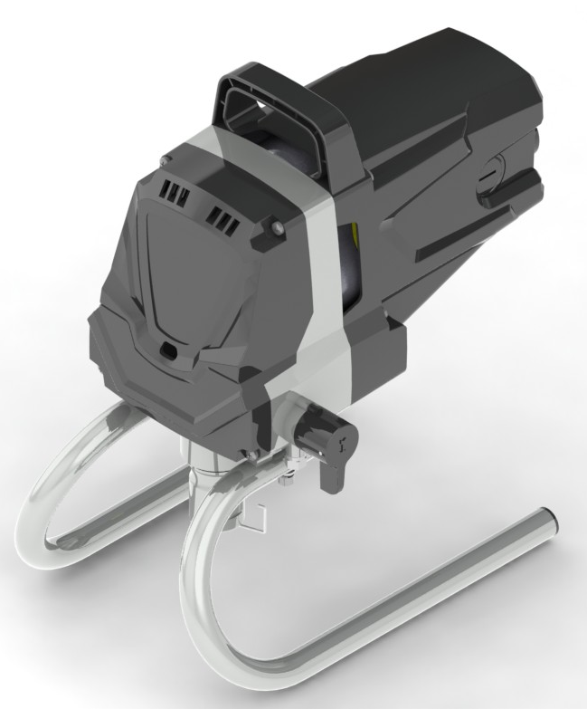

 ПРЕДУПРЕЖДЕНИЕ! Пожалуйста, прочтите данное руководство перед использованием инструмента
СОДЕРЖАНИЕ
Безопасность … … … … … … … … … … … … … … … … … … … … … … ….3
Компоненты и их описание … …… … … … … … … … … … … … ……..….. ….7
Сборка … … … … … … … … … … … … … … … … …… … … … … … … …... 9
Перед началом работы … … … … … … … … … … … … … … … … … … ….. 9
Блокировка краскораспылителя.. … … … … … … … … … … … … … … … ….9
Включение краскораспылителя … … … … … .. … … … … … … … … … … .. 10
Порядок сброса давления … … … … … … … … … … … … … … … … … …. 10
Очистка и заправка краскораспылителя … … … … … … … … … … … … … 11
Очистка и заправка шланга распылителя… … … … … … … … … … … … ….11
Практика / Метод распыления… … … … … … … … … … … … … … … … … 13
Устранение недостатков при распылении … … … … … … … … … … … …... 14
Прочистка распыляющего наконечника … … … … … … … … … … … … …..14
Очистка фильтра краскораспылителя … … … … … … … … … … …….. ….. 15
Очистка входного фильтра … … … … … … … … … … … … … … … … … .. 16
Очистка … … … … … … … … … … … … … … … … … … …… … … …........ 16
Очистка от латексных материалов … … … … … … … … … … … … … … … 17
Очистка от материалов на масляной основе.. … … … … … … … … … …..... 19
Очистка всасывающего блока… … … … … … … … … … … … … … … ….... 20
Очистка компонентов краскораспылителя … … … … … … … … … … … … ..21
Кратковременное хранение … … … … … … … … … … … … … … … … … …22
Долгосрочное хранение … … … … … … … … … … … … … … … … … … … 23
Очистка входного клапана … … … … … … … … … … … … … … … … … … 24
Блок жидкости … … … … … … … … … … … … … … … … … … … … … .… 25
Поиск и устранение неисправностей / Техобслуживание … … … … …..… … 27
Перечень деталей…… … … … … … … … … … … … … … … … … … … ….. 28
Гарантия … … … … … … … … … … … … … … … … … … … … …..… … … 29

Предупреждающие знаки
 | ПРЕДУПРЕЖДЕНИЕ - Чтобы уменьшить риск травм, пользователь должен прочесть данное руководство по эксплуатации.
 | Всегда используйте средства защиты слуха
 | Всегда надевайте защитные очки
 | Всегда надевайте дыхательную маску
 | В соответствии с важнейшими действующими стандартами безопасности европейских директив
 | Продукт класса II


Чтобы уменьшить риск пожара или взрыва, поражения электрическим током и травм, прочтите и постарайтесь понять все инструкции, включенные в данное руководство. Изучите и знайте, как правильно использовать средства управления и как эксплуатировать данное оборудование.
 Указывает на опасную ситуацию, которая могла бы привести к смерти или серьезной травме.

ОПАСНОСТЬ: ТРАВМА ПРИ ПОПАДАНИИ ПОД КОЖУ
Поток краски под высоким давлением, создаваемый данным оборудованием, может попасть под кожу и в подкожные ткани, что может привести к серьезной травме и возможной ампутации. НЕМЕДЛЕННО ОБРАТИТЕСЬ К ВРАЧУ.
НЕ ОТНОСИТЕСЬ К ТРАВМЕ ПРИ ПОПАДАНИИ КРАСКИ ПОД КОЖУ, КАК К ОБЫЧНОМУ ПОРЕЗУ!
Попадание краски под кожу может привести к ампутации. Немедленно обратитесь к врачу. Максимальный рабочий диапазон давления жидкости краскораспылителя составляет 3 000 PSI или 20.68 МПа.
ПРЕДОТВРАЩЕНИЕ:
- НИКОГДА не направляйте краскораспылитель на любую часть тела.
- Не направляйте краскораспылитель и не распыляйте краску на любого человека или животное.
- НИКОГДА не допускайте прикосновения любой части тела к потоку жидкости. НЕ допускайте контакта любой части тела с местами утечки в шланге подачи жидкости.
- НИКОГДА не помещайте руку перед краскораспылителем. Перчатки не обеспечат защиту против травмы при попадании краски под кожу.
- ВСЕГДА блокируйте спусковой механизм краскораспылителя, отключайте насос и полностью сбрасывайте давление перед обслуживанием, очисткой наконечника или защитного устройства, заменой наконечника или если оставляете инструмент без присмотра. Давление не сбрасывается простым выключением двигателя. Для сброса давления ручку PRIME/ SPRAY следует повернуть в положение PRIME См. ПОРЯДОК СБРОСА ДАВЛЕНИЯ (стр. 7), описанный в руководстве по эксплуатации насоса.
- НИКОГДА НЕ СНИМАЙТЕ предохранитель наконечника при распылении. Предохранитель наконечника обеспечивает некоторую защиту, но в основном является средством предупреждения об опасности.
- ВСЕГДА снимайте распыляющий наконечник перед очисткой или промывкой системы.
- В шланге подачи краски могут появиться утечки из-за износа, перегибания или неправильного обращения. Утечка краски под давлением может привести к попаданию материала под кожу. Осматривайте шланг перед каждым применением. Не поднимайте и не тяните оборудование за шланг.
- НИКОГДА не используйте краскораспылитель без работающей блокировки спускового механизма и установленного предохранителя спускового механизма.
- Все аксессуары должны быть рассчитаны на работу с давлением 3 000 psi / 20.68 МПа или выше. Это относится к распыляющим наконечникам, краскораспылителю, удлинителям и шлангам.
ИНФОРМАЦИЯ ДЛЯ ВРАЧА:

Попадание краски под кожу является травматическим повреждением. Важно начать лечить такую травму как можно скорее. НЕ задерживайте лечение, чтобы исследовать токсичность краски. Токсичность может представлять повод для беспокойства в случае попадания некоторых материалов покрытия непосредственно в кровоток. Может понадобиться консультация с пластическим хирургом или хирургом по восстановлению конечности.
ОПАСНОСТЬ: ОПАСНЫЕ ПАРЫ
Краски, растворители, инсектициды и другие материалы могут быть вредными при вдыхании или контакте с кожей.
Пары могут вызывать тяжелую тошноту, обморок или отравление.


ПРОФИЛАКТИКА:
- Используйте респиратор или маску для предотвращения вдыхания паров. Прочтите все инструкции, поставляемые вместе с маской, чтобы быть уверенными, что она обеспечит необходимую защиту.
- Надевайте защитные очки.

- Надевайте защитную одежду, как того требует производитель материала покрытия.

ОПАСНОСТЬ: ПОЖАР ИЛИ ВЗРЫВ
Растворитель и пары краски могут взорваться или загореться и стать причиной материального ущерба и/или тяжелой травмы.
- Предусмотрите хорошую вытяжку и приток и свежего воздуха, чтобы не допустить скопления огнеопасных паров в воздухе в зоне распыления. Растворитель и пары краски могут взорваться или загореться.
- Не распыляйте в закрытом не вентилируемом помещении.
- Избегайте всех источников зажигания, таких как искры статического электричества, источников открытого огня, запальных факелов, электроприборов и горячих предметов. Подключение или отсоединение шнуров питания или переключателей освещения может привести к возникновению искр. При протекании краски или растворителя через оборудование может возникать статическое электричество.
- Не курите в зоне распыления.
- На месте распыления должен иметься рабочий огнетушитель.
- Устанавливайте насос краски на расстоянии как минимум 20 футов от окрашиваемого предмета в хорошо проветриваемом месте (удлините шланг при необходимости). Огнеопасные пары часто бывают тяжелее воздуха. Нижняя часть помещения на уровне пола должна проветриваться особенно хорошо.
- Оборудование и объекты в зоне распыления и вокруг нее должны быть правильно заземлены, чтобы предотвратить возникновение искр статического электричества.
- Держите рабочую зону чистой и свободной от контейнеров для краски или растворяющих, тряпок и других огнеопасных материалов.
- Используйте только токопроводящий или заземленный шланг жидкости высокого давления. Краскораспылитель должно заземляться через соединения шланга.
- Шнур питания должен быть связан с заземленной схемой.
- Всегда промывайте установку, используя отдельный металлический контейнер, при низком давлении насоса, со снятым распыляющим наконечником. Плотно прижимайте краскораспылитель к стенке контейнера, чтобы заземлить контейнер и предотвратить возникновение искр статического электричества.
- Соблюдайте предупреждения и инструкции производителей материалов покрытия и растворителей. Знайте состав красок и распыляемых растворителей. Прочитайте все Справочные листки безопасности материалов (MSDS) и этикетки на контейнерах, в которых поставляются краски и растворители. Соблюдайте инструкциями по технике безопасности производителя красок и растворителей.
- Соблюдайте чрезвычайную осторожность при использовании материалов с точкой воспламенения ниже 70ºF (21ºC). Точка воспламенения это температура, при которой жидкость может выделить достаточно паров для воспламенения.
- Использование пластика может вызвать искры статического электричества. Никогда не подвешивайте пластиковую пленку для ограждения зоны распыления. Не используйте пластиковые чехлы при распылении огнеопасных материалов.

- Промывайте оборудование, используя самое низкое давление.
- Не распыляйте материал на блок насоса.

ОПАСНОСТЬ: ОПАСНОСТЬ ВЗРЫВА ИЗ-ЗА НЕСОВМЕСТИМЫХ МАТЕРИАЛОВ
Может вызвать материальный ущерб или тяжелую травму
ПРОФИЛАКТИКА:
- Не используйте материалы, содержащие отбеливатель или хлор.
- Не используйте галогенизированные углеводородные растворители, такие как отбеливатель, средство защиты от гнили, метиленхлорид и 1,1,1 - трихлорэтан. Они не совместимы с алюминием.
- Свяжитесь со своим поставщиком покрытия для получения информации о совместимости материала с алюминием.

ОПАСНОСТЬ: ОБЩАЯ
Может вызвать тяжелую травму или материальный ущерб.
ПРОФИЛАКТИКА:
- Прочитайте все инструкции и правила техники безопасности перед тем, как эксплуатировать оборудование.
- Соблюдайте все соответствующие местные, государственные и национальные нормы и правила в отношении вентиляцией, пожарной безопасности и эксплуатации.
- Используйте только разрешенные производителем детали. Пользователь принимает на себя все риски и обязательства при использовании деталей, не соответствующих минимальным техническим требованиям и требованиям техники безопасности производителя насоса.
- Перед каждым использованием проверьте все шланги на порезы, утечки, истирание или вздутие оболочки. Проверьте, нет ли повреждений или движения в соединениях. Немедленно замените шланг при выявлении любого из этих условий. Никогда не ремонтируйте шланг подачи краски. Замените его другим заземленным шлангом высокого давления.
- Перед запуском распыляющего насоса закрепите все шланги, детали и наконечники фильтра. Незакрепленные детали могут быть отлететь с большой скоростью или стать причиной утечки жидкости высокого давления, что может привести к тяжелой травме.
- Все шланги, шарниры, краскораспылитель и аксессуары должны быть рассчитаны на давление 3 000 psi / 20.68 МПа или выше
- Не распыляйте на открытом воздухе в ветреные дни.
- Надевайте защитную одежду, чтобы не допустить попадания краски на кожу и волосы.
- Не эксплуатируйте установку и не распыляйте материалы, если рядом находятся дети. Не подпускайте детей к оборудованию в любом случае.
- Не тянитесь слишком далеко и не стойте на неустойчивой опоре. Всегда сохраняйте надежную опору и равновесие.
- Будьте внимательны и следите за тем, что Вы делаете.
- Не эксплуатируйте установку, если устали или находитесь в состоянии наркотического или алкогольного опьянения.

Важная информация по электропитанию
Эта машина оборудована не переустанавливаемой защитой от тепловой перегрузки.
- Всегда отсоединяйте двигатель от источника питания перед проведением работ над оборудованием.
Перед повторным запуском установки следует устранить причину перегрузки. Отдайте установку для ремонта в сервисный центр.
Инструкции по заземлению


Данный продукт должен быть заземлен. В случае короткого замыкания заземление снижает риск удара током, обеспечивая путь для отвода электрического тока. Данный продукт имеет шнур с проводом заземления и соответствующей вилкой с контактом заземления. Вилку следует подключать к правильно установленной и заземленной розетке в соответствии со всеми местными нормами и правилами.
Неправильная установка штепселя основания может привести к риску удара током.
Если потребуется ремонт или замена шнура или вилки, не соединяйте зеленый провод заземления с любым из плоских штекеров. Провод заземления с зеленой изоляцией с желтыми полосками или без них следует соединить со штекером заземления.
Проконсультируйтесь с компетентным электриком или специалистом по техобслуживанию, если не совсем понимаете инструкции по заземлению, или если у Вас есть сомнения в отношении правильности заземления установки. Не модифицируйте поставляемую вилку шнура электропитания. Если вилка не соответствует розетке, обратитесь к компетентному электрику для установки правильной розетки.
Данная установка предназначена для использования в цепи 220 В и имеет заземленную вилку, которая выглядит так, как показано на рисунке ниже. Убедитесь, что установка подключается к розетке, имеющей такую же конфигурацию, что и вилка. Не используйте любые адаптеры при работе с данной установкой.

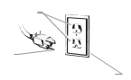
Розетка с заземлением

Контакт заземления

Крышка заземленной розетки

Компоненты и их описание
Компоненты
Транспортная упаковка для Вашей системы распыления содержит:
- Всасывающую трубку и возвратную трубку
- Маслоотделитель
- Краскораспылитель с фильтром
- Сборку распыляющего наконечника (см. схему на следующей странице),
- Напорный шланг диаметром 1/4”
- Руководство по эксплуатации

Средства управления и их функции
Переключатель вкл/выкл Переключатель вкл/выкл включает /отключает подачу питания к распылителю (О=выкл, l=вкл).
Всасывающая трубка через всасывающую трубку жидкость подается в насос.
Блок подачи жидкости поршень в блоке подачи жидкости движется вверх и вниз, создавая всасывание для подачи жидкости через всасывающую трубку.
Краскораспылитель краскораспылитель управляет подачей прокачиваемой насосом жидкости.
Шланг распыления шланг распыления соединяет краскораспылитель с насосом.
Возвратная трубка жидкость поступает обратно через возвратную трубку в оригинальный контейнер, когда ручка PRIME/ SPRAY находится в положении PRIME.
Ручка PRIME / SPRAY Ручка PRIME/ SPRAY направляет жидкость к шлангу распыления, если она установлена в положение SPRAY или в возвратную трубку, если она установлена в положение PRIME. Стрелки на ручке PRIME/ SPRAY показывают направление поворота ручки для установки режима PRIME и SPRAY. Ручка PRIME/ SPRAY также используется для сброса давления, создаваемого в шланге распыления (см. Порядок сброса давления).
Регулятор давления регулятор давления регулируют силу, с которой насос подает жидкость.
Масленка масленка предназначена для смазывания блока жидкости насоса.
Шток поршня……………. шток поршня позволяет держать входной клапан открытым и не дает ему заедать из-за высыхания материалов.

Технические требования
Мощность: до 1,50 литров в минуту
Источник питания: универсальный двигатель 1100 Вт
Требование к электропитанию: минимальный ток 15 ампер, 220 В переменного напряжения, частотой 50 Гц
Требования к генератору: 8 000 Вт
Особенности системы безопасности: блокировка спускового механизма краскораспылителя и распределителя давления; встроенный предохранитель наконечника; ручка PRIME/ SPRAY для безопасного сброса давления.
Сфера применения: Используется для распыления множества разнообразных красок, латекса на масляной основе, грунтовок, морилок, консервантов и других неабразивных материалов, включая пестициды и жидкие удобрения.
Данный насос не следует использовать с текстурными материалами, блочными наполнителями или герметиками для асфальта.
Установка поставляется вместе с насосом. Вся информация, предоставленная для модели на стойке, относится и к модели на тележке, за исключением специально указанных аспектов.

Важно
Часть рисунков в данном руководстве может не точно соответствовать Вашему краскораспылителю. Вся информация и инструкции, приведенные в данном руководстве, относятся ко всем моделям за исключением специально отмеченных аспектов.

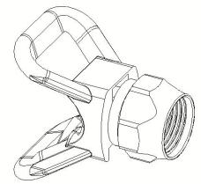
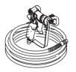
Краскораспылитель
Распыляющий наконечник
ШЛАНГ РАСПЫЛЕНИЯ
Двигатель и компоненты коробки передач
Переключатель ВКЛ/ВЫКЛ
Фильтр блока всасывания установило фильтр

Всасывающая трубка
Возвратная трубка
Компоненты стойки

Сборка возвратного клапана

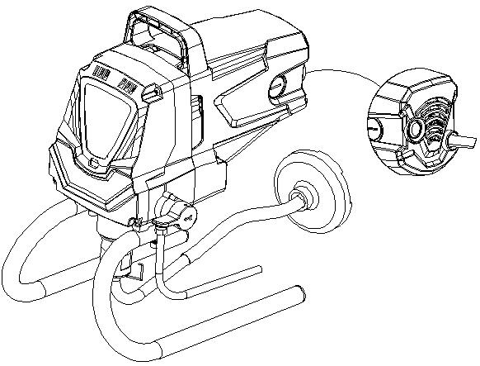

Сборка

Не включайте распылитель до завершения установки.

Инструменты, необходимые для сборки:
1. Два регулируемых гаечных ключа 2. 3/16”
3. Удлинитель (см. раздел «Важная информация по электропитанию»

4. Навинтите шланг высокого давления на порт распыляющего шланга.  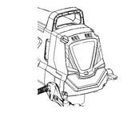  Затяните регулируемым гаечным ключом. | 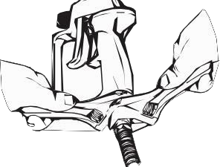  5. Навинтите другой конец шланга на краскораспылитель. Удерживайте краскораспылитель одним регулируемым ключом и затягивайте гайку шланга другим  Не устанавливайте распыляющий наконечник до очистки и заправки  распылителя и распыляющего шланга
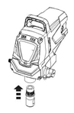  6. Навинтите всасывающую  трубку на входной клапан и плотно затяните вручную. Убедитесь, что  резьба не перекошена и что фитинг поворачивается свободно. |   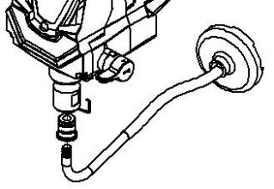  7. Наденьте возвратную трубку на фитинг возвратной трубки. Затяните зажим на фитинге возвратной трубки, чтобы закрепить возвратную трубку.
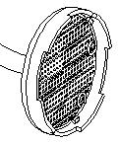
8. Проверьте наличие уплотнения внутри всасывающей трубки. Навинтите входной фильтр на конец всасывающей трубки.

Перед началом работы
В этом разделе содержатся инструкции, которые будут повторяться в разных местах данного руководства.
Блокировка краскораспылителя

Всегда блокируйте спусковой механизм при подсоединении распыляющего наконечника, или когда не краскораспылитель не будет использоваться.
Краскораспылитель
Краскораспылитель блокируется при повороте замка спускового механизма на 90º. (перпендикулярно спусковому механизму в любом направлении).
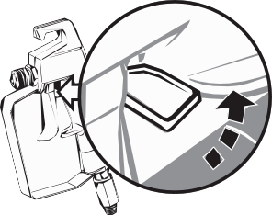
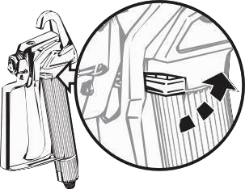
Чтобы заблокировать краскораспылитель, поверните замок спускового механизма вперед и немного вниз до упора.
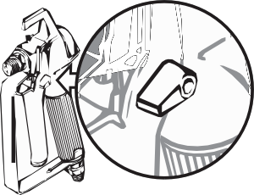
Включение краскораспылителя:
- Проверьте, что переключатель вкл/выкл находится в положении ВЫКЛ (O).  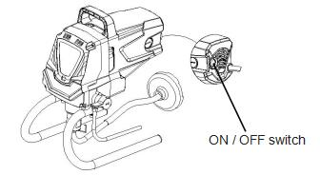  Переключатель ВКЛ/ВЫКЛ | 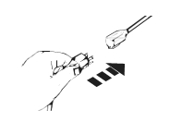  - Вставьте шнур питания в заземленную розетку или должным образом заземленный удлинитель. Включите удлинитель. См. раздел «Важная информация по электропитанию»
\
Порядок сброса давления:

Обязательно выполните Порядок сброса давления при отключении установки в ЛЮБЫХ ЦЕЛЯХ. Этот порядок используется, чтобы сбросить давление из шланга распыления.
- Заблокируйте краскораспылитель (см. направления выше). Переведите переключатель вкл/выкл в положение ВЫКЛ. | - Поверните ручку PRIME| SPRAY в положение PRIME .  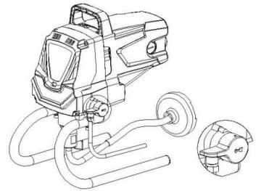 | 3. Разблокируйте краскораспылитель, его краскораспылитель в ведро с материалом и нажмите на спусковой механизм. Заблокируйте краскораспылитель.  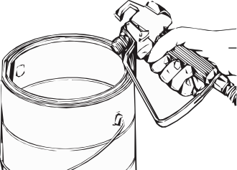

Очистка и заправка краскораспылителя
На заводе все новые установки проверяются на работоспособность и отгружаются с испытательной жидкостью в блоке подачи жидкости, чтобы предотвратить коррозию во время транспортировки и хранения. Если Вы уже использовали свой насос, в блоке жидкости может оставаться немного воды или растворителя, используемого для очистки. Независимо от того, является ли Ваш распылитель новым или Вы уже использовали его, эту жидкость следует смыть и полностью удалить из системы до использования. Выполните шаги, описанные ниже.
- Поместите полный контейнер распыляемого материала под всасывающей трубкой (a). Направьте возвратную трубку (b) в ненужный контейнер и закрепите ее.  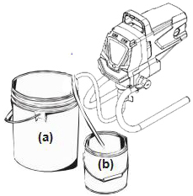 | - Поверните регулятор давления на максимальное давление. Поверните ручку PRIME /SPRAY в положение PRIME  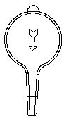
- Включите распылитель и переведите переключатель вкл/выкл в положение ВКЛ (l).    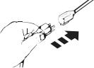  Установка начнет всасывать материал вверх по всасывающей трубке в насос и в возвратную трубку. Дайте установке поработать достаточно долго, чтобы удалить испытательную жидкость из насоса, или пока из возвратной трубки не пойдет распыляемый материал. | 4. Выключите насос (O). Выньте возвратную трубку из ненужного контейнера и переведите ее в рабочее положение над контейнером с распыляемым материалом. Используйте металлический контейнер  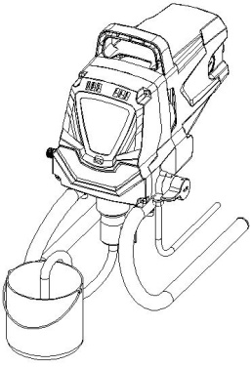  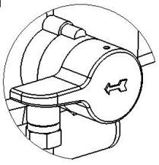

Очистка и заправка шланга распыления
- 1.Откройте краскораспылитель и поверните PRIME /SPRAY в положение PRIME.  Снимите распыляющий наконечник с  краскораспылителя при очистке шланга распыления. | - 2.НАЖМИТЕ на спусковой механизм и направьте краскораспылитель на стенку ненужного контейнера. При использовании материалов на масляной основе краскораспылитель следует заземлить при очистке (см. предупреждение ниже).  НЕ подносите руки к потоку жидкости. Заземлите краскораспылитель, прижимая его к стенке металлического контейнера при промывке. В противном случае может возникнуть разряд статического электричества, который может стать причиной пожара.
- 3.При нажатии на спусковой механизм переключите насос в положение ВКЛ (l) И поверните ручку PRIME/SPRAY в положение SPRAY. Держите спусковой механизм нажатым, пока из шланга распыления не выйдет весь воздуха, вода или растворитель и материал будет течь свободно.
Если кнопка PRIME/SPRAY все еще находится в положении SPRAY, в
шланге и краскораспылителе будет сохраняться высокое давление, пока вы не переведете ручку PRIME/SPRAY в положение PRIME.
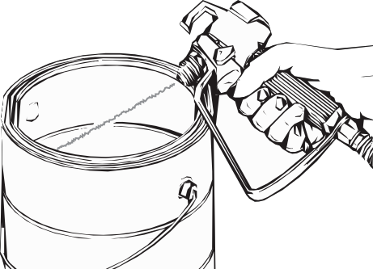
- 4. Отпустите спусковой механизм. Поверните ручку PRIME/SPRAY, в положение PRIME. Выключите насос, переведя переключатель в положение (O). Направьте краскораспылитель в ненужный контейнер и нажмите на спусковой механизм, чтобы убедиться, что в шланге не осталось давление.  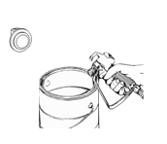 | - 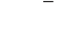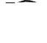5. Заблокируйте краскораспылитель. Убедитесь, что седло и черное уплотнение находятся внутри гайки предохранителя охраны наконечника (см. раздел «Компоненты и их описание», стр. 5). Навинтите сборку предохранителя распыляющего наконечника на краскораспылитель. Затяните вручную.  Начните затягивать наконечник под этим углом  Пока не получите необходимый угол распыления, затем затяните
- Нажимая на спусковой механизм, включите насос (l), И поверните ручку PRIME/SPRAY в положение SPRAY. Держите спусковой механизм нажатым, пока из распыляющего шланга не выйдет весь воздух, вода или растворители, и пока материал не потечет свободно.
ПРИМЕЧАНИЕ - Убедитесь, что шланг подачи краски не перекручен и проходит вдали от предметов с острыми краями.
1. Включите насос (l). Поверните ручку PRIME/SPRAY в положение SPRAY. Установите регулятор давления на максимальное давление (+). Шланг распыления станет жестким, потому что по нему начнет поступать краска.   | 2. Когда двигатель будет выключен, разблокируйте краскораспылитель и проведите пробное распыление, чтобы проверить пятно распыления.  Двигатель будет работать автоматически, так как для его работы требуется давление.  Регулятор давления можно регулировать, чтобы получить необходимое пятно распыления.  Хорошее пятно распыления      Пятно с хвостами краски (давление слишком низкое, закупорен наконечник),

Главное в работе - ровное покрытие по всей поверхности.
Этого можно добиться, перемещая краскораспылитель равномерными движениями.
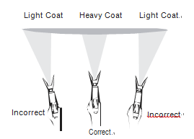
Следуйте СОВЕТАМ ниже.
неправильно
неправильно
правильно
Легкое покрытие
Легкое покрытие
Тяжелое покрытие

Совет:
Держите краскораспылитель под прямым углом к
поверхности.
Перемещайте вперед и назад всю руку вместо того, чтобы просто сгибать и разгибать запястье.

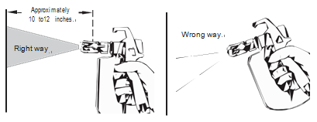
Совет:
Неправильно
Правильно
Примерно
10-12 дюймов
Держите краскораспылитель под прямым углом к поверхности, в противном случае один край пятна будет плотнее другого.

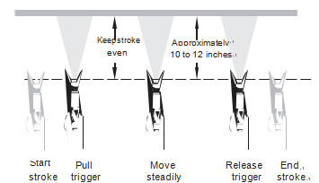
Совет:
Нажимайте на спусковой механизм краскораспылителя после того, как начнете мазок. Отпускайте спусковой механизм до того, как закончите мазок. Краскораспылитель должен быть в движении, когда Вы нажимаете и отпускаете спусковой механизм.
Закончите мазок
Начните мазок
Примерно
10-12 дюймов
Делайте равномерные движения
10-12 дюймов
Нажмите на спусковой механизм
Двигайтесь равномерно
Отпустите спусковой механизм

Мазки должны перекрываться примерно 30%. Это обеспечит равномерность покрытия.
Если Вы оставляете краскораспылитель больше чем на час, выполните процедуру подготовки к краткосрочному хранению.

Устранение недостатков при распылении - очистка распыляющего наконечника

Если пятно распыления искажено или если распыление полностью останавливается при нажатом спусковом механизме, выполните шаги ниже.

Не пытайтесь прочистить или устранить закупоривание наконечника пальцем.
ПРИМЕЧАНИЕ - не используйте иглу или другие острые инструменты для очистки наконечника. Твердый карбид вольфрама может расколоться.
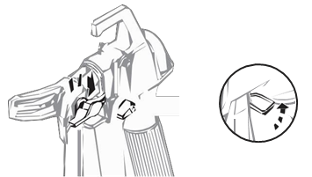
- 1. Отпустите курок и заблокируйте краскораспылитель. Поверните наконечник по стрелке на 180º так, чтобы острие стрелки было обращено к задней части краскораспылителя (положение CLEAN/ОЧИСТКИ).
- Заблокированный краскораспылитель
Под давлением наконечник распыления очень трудно повернуть. Переведите ручку PRIME/SPRAY в положение PRIME и нажмите на спусковой механизм краскораспылителя. Это сбросит давление, и наконечник будет поворачиваться легче.
- 2.Поверните ручку PRIME/SPRAY в положение SPRAY.

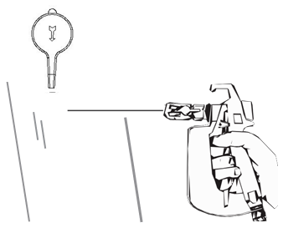
- 3. Разблокируйте краскораспылитель и нажмите на спусковой механизм, направив краскораспылитель на ненужный кусок дерева или картон. Давление в шланге распыления поможет вытолкнуть препятствие. Когда наконечник очистится, материал будет выходить прямым потоком высокого давления.

Если материал все еще не распыляется из распыляющего наконечника, выполните инструкции по очистке фильтра краскораспылителя

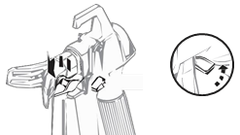
- Нажмите на спусковой механизм и заблокируйте краскораспылитель.
Поверните наконечник в обратную сторону так, чтобы стрелка снова показывала вперед (положение SPRAY). Разблокируйте краскораспылитель и продолжайте распыление.

Краскораспылитель заблокирован

Устранение недостатков при распылении - очистка фильтра краскораспылителя
Фильтр следует очищать после каждого применения краскораспылителя. При использовании более густых распыляемых материалов фильтр, возможно, придется очищать чаще.
1. Выполните процедуру сброса давления
2a. 1 – Отвинтите фитинг с нижней части краскораспылителя, используя регулируемый гаечный ключ, убедитесь, что не потеряли пружину.
2b. 2 – Отсоедините предохранитель спускового механизма от корпуса фильтра, вытянув его наружу из корпуса фильтра. Отвинтите корпус фильтра.
- Выньте фильтр из корпуса краскораспылителя и очистите подходящим моющим раствором (теплая мыльная вода. для латексных красок, уайт-спирит для материалов на масляной основе).
- Осмотрите фильтр и проверьте, нет ли в нем дыр (см. вставку справа). Если есть дыры, замените фильтр.
ПРИМЕЧАНИЕ - Никогда не очищайте фильтр, используя острый инструмент.
- Установите очищенный фильтр в корпус краскораспылителя конусообразным концом вперед. Конусообразный конец фильтра должен быть правильно вставлен в краскораспылитель. Неправильная сборка приведет к закупорке наконечника или отсутствию потока материала из краскораспылителя.
- Снова соберите краскораспылитель.
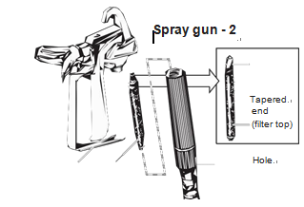
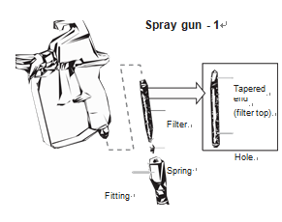
Краскораспылитель 1
Краскораспылитель 2
фитинг
дыра
фильтр
пружина
Конусообразный конец фильтра верх фильтра
Конусообразный конец фильтра верх фильтра

дыра

Устранение недостатков при распылении - очистка входного фильтра
Фильтр в основании всасывающей трубки тоже может потребовать очистки. Проверяйте его при каждой замене контейнеров для распыляемых материалов.
- Снимите фильтр, отвинтив его от всасывающей трубки. Очистите фильтр подходящим моющим раствором (теплая мыльная вода для латексных материалов, уайт-спирит для материалов на масляной основе).
- Снова навинтите фильтр.
Если после завершения всех шагов в разделе «Устранение дефектов распыления» у Вас остаются проблемы при распылении, см. раздел «Поиск и устранение неисправностей».

Важные замечания по очистке - прочтите перед очисткой
- При использовании латексных материалов очищайте краскораспылитель и его компоненты водой. При использовании материалов на масляной основе используйте уайт-спирит.
- Не используйте уайт-спирит на латексных материалах, в противном случае смесь превратится в желеобразное вещество, которое будет трудно удалить.
- Независимо от того, какое моющее средство Вы используете, убедитесь, что Вы полностью удалили его при очистке Вашего распылителя.
- Полная очистка и смазывание распылителя - это самые важные действия, которые Вы можете сделать, чтобы гарантировать правильное функционирование краскораспылителя после хранения.
 При очистке уайт-спиритом выполните следующие шаги:
- Всегда промывайте краскораспылитель на расстоянии как минимум одной длины шланга от насоса распыления.
- После сбора смытого растворителя в металлический контейнер на 1 галлон, поместите его в пустой контейнер на 5 галлон, а затем промывайте.
- Рабочая зона должна быть свободна от паров.
- Следуйте всем инструкциям по очистке.
- НЕ используйте бензин для очистки краскораспылителя.

Очистка от латексных материалов
Выполните шаги ниже, если Вы использовали латексные материалы, И если у Вас есть садовый шланг. Если у Вас нет садового шланга, следуете указаниям в разделе «Очистка от материалов на масляной основе».
- 1.Заблокируйте краскораспылитель и снимите сборку распыляющего наконечника. Поместите всасывающую трубку и возвратную трубку в пустой ненужный контейнер.  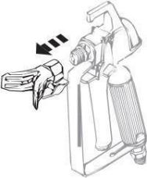  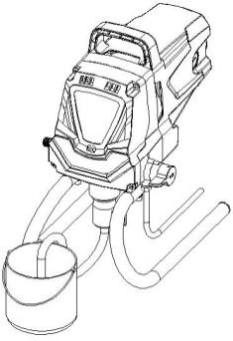  Пустой ненужный контейнер | 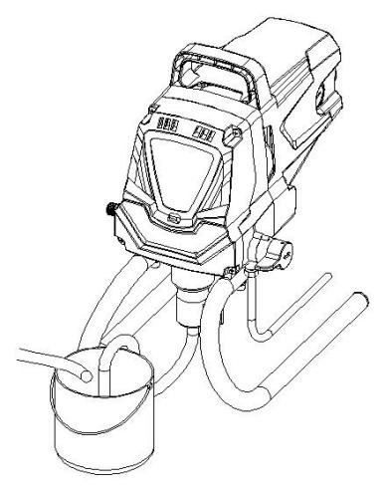  - Используя садовый шланг, промойте всасывающую трубку, возвратную трубку и входной фильтр. Опорожните ненужный контейнер.
- 3.Снимите входной фильтр с всасывающей трубки и поместите в ненужный контейнер (не выбрасывайте). | 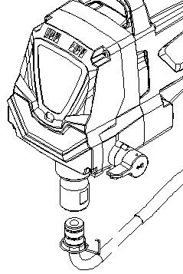  - 4.Проверьте, что в адаптере и всасывающей трубке есть уплотнения. Навинтите фитинг очистки насоса на садовый шланг. Подсоедините шланг и адаптер к фитингу на конце всасывающей трубки.  См. следующую страницу.
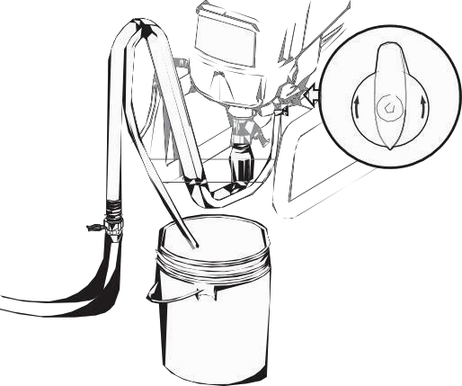  - 6.Отсоедините возвратную трубку от всасывающей трубки и поместите его в ненужный контейнер. Поверните ручку PRIME/SPRAY в положение PRIME. | - 7.Включите подачу воду. Включите насос, переведя переключатель в положение (l). Вода начнет поступать во всасывающую трубку и через возвратную трубку. Дайте насосу работать в течение нескольких минут, чтобы промыть возвратную трубку.  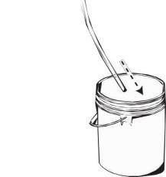  Дайте насосу поработать, выполняя шаги 7 и 8

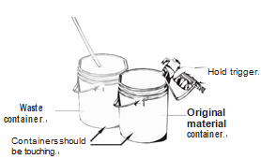  8.Поместите оригинальный контейнер с материалом рядом с ненужным контейнером. Направьте краскораспылитель на стенку оригинального контейнера материала и нажмите на спусковой механизм.  Нажимайте на спусковой механизм  Оригинальный контейнер с материалом  Ненужный контейнер  Контейнеры должны соприкасаться | - 9. Нажимая на спусковой механизм, поверните ручку PRIME/SPRAY в положение SPRAY, чтобы удалить материал из шланга и собрать его в оригинальный контейнер.  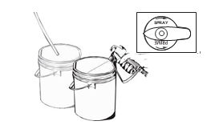  Продолжайте нажимать на спусковой механизм, выполняя следующие шаги.
- 10.Когда из краскораспылителя начнет поступать моющий раствор, продолжайте нажимать спусковой механизм и направьте краскораспылитель на стенку ненужного контейнера.  11.Нажимайте на спусковой механизм краскораспылителя, пока из краскораспылителя не пойдет прозрачная жидкость. Вам, возможно, придется опорожнить ненужный контейнер и продолжить промывку.  - 12.Поверните ручку PRIME/SPRAY в положение PRIME и снова нажмите на спусковой механизм краскораспылителя, чтобы сбросить давление. |   Нажимайте на спусковой механизм  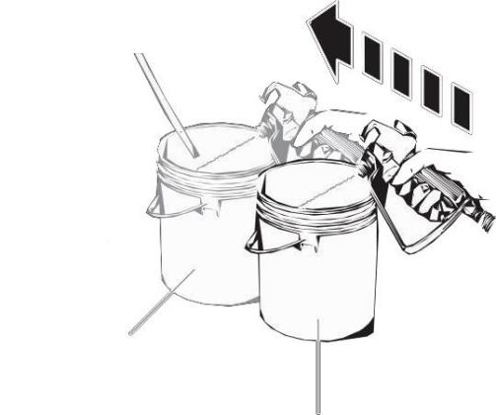  Распыляйте в ненужный контейнер  Распыляйте материал в оригинальный контейнер  Перейдите к очистке компонентов краскораспылителя

Очистка от материалов на масляной основе
- 1.Заблокируйте краскораспылитель и снимите сборку распыляющего наконечника. Погрузите сборку всасывания в ведро с подходящим моющим раствором.  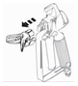  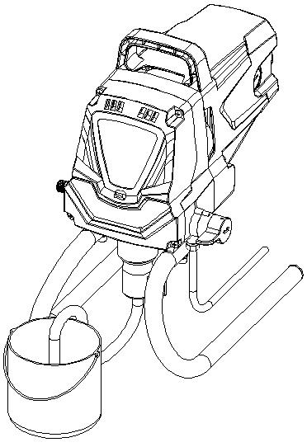  Ведро с моющим раствором | - 2.Поместите ненужный контейнер рядом с оригинальным контейнером с материалом. Направьте краскораспылитель на стенку оригинального контейнера с материалом и нажмите на спусковой механизм.  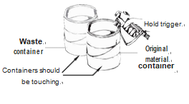  Нажимайте на спусковой механизм  Оригинальный контейнер с материалом  Ненужный контейнер  Контейнеры должны соприкасаться
- Нажимая на спусковой механизм краскораспылителя, включите насос (l) и повернитесь, поверните ручку PRIME / SPRAY в положение SPRAY, чтобы удалить материал из шланга и собрать его в оригинальный контейнер.  Продолжайте нажимать спусковой механизм, выполняя следующие шаги. | - Нажимайте на спусковой механизм  - Включите насос (I)  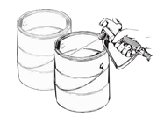  - Поверните ручку PRIME /SPRAY в положение SPRAY
- 4.Когда моющий раствор начнет поступать из краскораспылителя, продолжайте нажимать спусковой механизм и направьте краскораспылитель на стенку ненужного контейнера (заземлите краскораспылитель металлическим контейнером при промывке легковоспламеняющимся растворителем).  - 5. Нажимайте на спусковой механизм краскораспылителя, пока из краскораспылителя не пойдет чистая жидкость. Вам может понадобиться вылить и залить новый моющий раствор.  6.Поверните ручку PRIME/SPRAY в положение PRIME и еще раз нажмите на спусковой механизм, чтобы сбросить давление. | 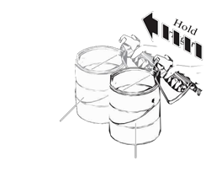  Распыляйте моющий раствор в ненужный контейнер  Распыляйте материал в оригинальный контейнер  Перейдите к очистке сборки всасывания.
Очистка - очистка всасывающего блока
- 1. Заблокируйте краскораспылитель и выключите насос (O).   | 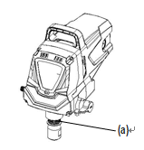  - 2.Снимите шланг всасывания и возвратную трубку и очистите его, используя подходящий моющий раствор. Следует также протереть резьбу входной гайки (a) и снять и очистить раствором сборку входного фильтра.
- 3.Когда блок всасывания будет очищен, снова ввинтите всасывающую трубку во входной клапан, и установите возвратную трубку на фитинг возвратной трубки. Снова установите зажим.  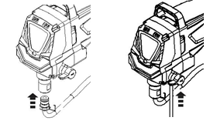 | 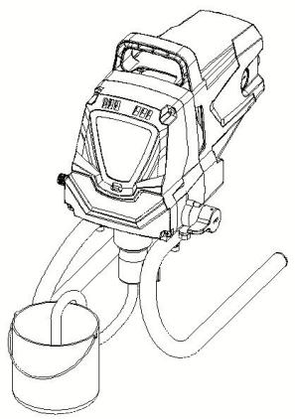  - 4.Погрузите блок всасывания в ведро с НОВЫМ моющим раствором.
- 5. Поверните ручку PRIME/SPRAY в положение PRIME. Включите насос (l) и один раз нажмите на спусковой механизм краскораспылителя, направив его в ненужный контейнер, чтобы сбросить давление.  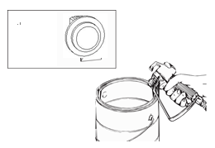 | 6.Прокачивайте насосом моющий раствор через блок всасывания в течение 2-3 минут. Выключите насос.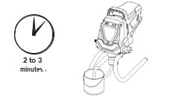  Примечание - Если Вы использовали материал на масляной основе, следует снова промыть насос водой, чтобы подготовить его к хранению.  Перейдите к очистке компонентов краскораспылителя

Очистка - очистка компонентов краскораспылителя
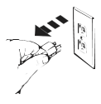  - 1.Убедитесь, что насос выключен (O). Убедитесь, что кнопка PRIME/SPRAY находится в положении PRIME. Отключите распылитель. | 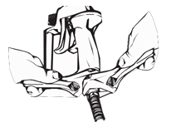  - 2.Снимите краскораспылитель с шланга краски, используя регулируемый гаечный ключ.
- 3.Снимите фильтр из краскораспылителя (см.раздел по Очистке фильтра краскораспылителя)  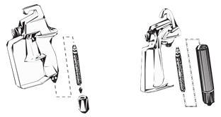 | - 4.Снимите распыляющий наконечник (a) из со сборки предохранителя распылителя. Очистите наконечник распыления щеткой с мягкой щетиной и подходящим моющим раствором. Обязательно снимите и очистите шайбу (b), и гнездо седла (c) расположенное в задней части сборки предохранителя распылителя.  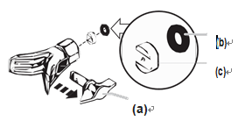
- 5.Установите фильтр в краскораспылитель конусообразным концом вперед. Снова соберите краскораспылитель.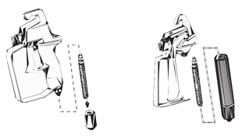 | 6 6.Установите распыляющий наконечник (a), гнездо седла (c) и шайбу (b), и замените сборку предохранителя распылителя.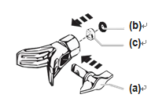
7. Снова навинтите краскораспылитель на шланг краски. Затяните гаечным ключом. | 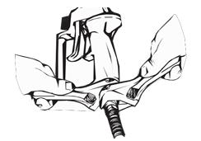

Кратковременное хранение (до 16 часов)
Выполняйте эти шаги только при использовании латексных материалов. При использовании материалов на масляной основе выполните шаги, описанные в разделе Очистка и Длительное хранение.
Отключение
- 1.Разблокируйте краскораспылитель
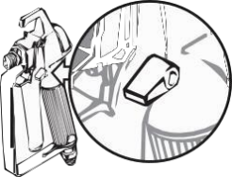
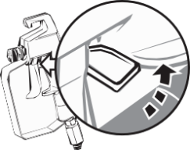
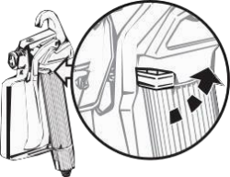

- 2.Поверните ручку PRIME/SPRAY в положение PRIME. Выключите насос (O). Отключите распылитель от сети.  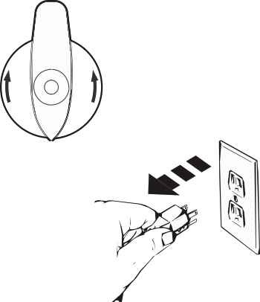 | - 3. Медленно залейте 1/2 чашки воды поверх краски, чтобы не дать краске засохнуть. Заверните блок краскораспылителя во влажную ткань и поместите его в полиэтиленовый пакет. Герметично закройте пакет. Поместите распылитель в безопасное место кратковременного хранения, оберегая его от солнечных лучей.  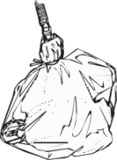  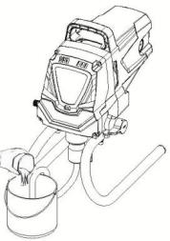
Запуск
- 1.Выньте краскораспылитель из полиэтиленового пакета. Размешайте воду с краской.  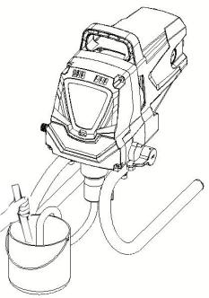 | 2.2.Поверните ручку PRIME/SPRAY в положение PRIME. Включите распылитель. Поверните выключатель в положение ВКЛ (I).  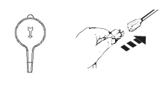
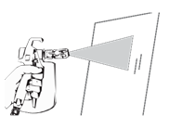
3 3.Поверните ручку PRIME/SPRAY в положение SPRAY. Проверьте распылитель на пробном участке поверхности и начните распыление.

Долгосрочное хранение
Выполняйте данные инструкции только после выполнения всех шагов по очистке.
- 1. Наполните чашку или другой контейнер отделяющим маслом (примерно 2 унции), поставляемым вместе с установкой, и погрузите входной клапан в масло.
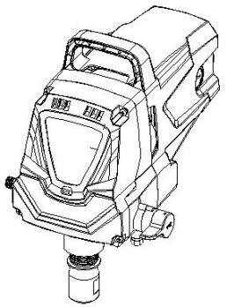
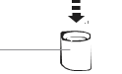
Отделительное масло
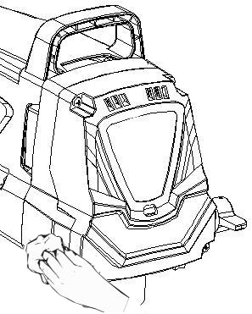
- 2.Накройте тряпкой порт распыляющего шланга,
и поверните выключатель в положение ВКЛ (l).
Когда масло будет закачано из чашки, выключите насос, переведя его в положение(O).

3. Протрите всю установку, шланг и краскораспылитель
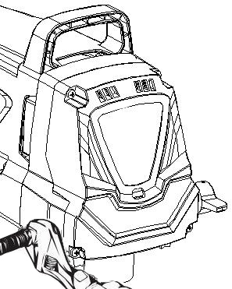
влажной тряпкой, чтобы удалить скопления краски.
Снова подключите шланг высокого давления
к порту шланга подачи краски.

Очистка входного клапана
Очистка или обслуживание входного клапана могут понадобиться, если у краскораспылителя есть проблемы с заливкой. Проблемы с заливкой можно предотвратить правильной очисткой распылителя и выполнением шагов по подготовке к Долгосрочному хранению.
- 1. Снимите всасывающую сборку. | 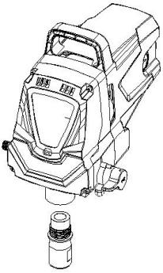  - 2.Отвинтите сборку входного клапана (a) от распылителя. Осмотрите внутреннюю и внешнюю часть входной сборки клапана. Удалите все остатки краски с подходящим моющим раствором.  А)________
- 3.Смажьте кольцевой уплотнитель на входном клапане (b). Установите назад сборку входного клапана, ввинтив его в распылитель. Крутящий момент должен быть 23-27 футов/ фунт.  (b) | 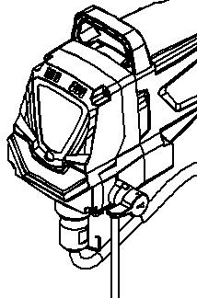  - Установите всасывающую сборку и затяните вручную.  Если проблемы с заливкой сохранятся, Вам, возможно, придется заменить сборку входного клапана. Обратитесь в отдел Обслуживания клиентов, чтобы заказать новую сборку входного клапана.

Инструкции по замене уплотнения блока подачи жидкости

Всегда надевайте защитные очки при проведении техобслуживания насоса. Обязательно выполните Порядок сброса давления при отключении установки в любых целях, включая техобслуживание или регулировку. После выполнения Порядка сброса давления, обязательно отключите установку перед проведением техобслуживания или регулировки. Рабочая зона должна быть свободна от паров краски и растворителей.

Разборка блока подачи жидкости
- Снимите всасывающую сборку.
- Снимите переднюю крышку и четыре винта крепления с помощью гаечного ключа - звездочки T20.
- Используя ключ-звездочку T20 Torx
- Снимите хомутовый винт и шайбу крепления установочного штифта. Булавка опорного штифта соединяет хомут с поршнем.
- a). Для данной установки поверните вал насоса так, чтобы поршень находился в верхней мертвой точке. Это можно сделать, надавив на хомут. Это необходимо, чтобы демонтировать все части.
b). Для других моделей осмотрите сборку хомута и поршень. Чтобы снять все необходимые части, поршень не должен находиться в положении нижней мертвой точки. Если поршень находится в нижней части хода, установите крышку и винты, включите насос на короткое время, чтобы определить положение поршня, отключите установку и повторите шаг 2.
- Отвинтите и снимите сборку входного клапана.
- Снимите сборку поршня, надавив на поршень возле хомута.
- Отвинтите и снимите верхнюю гайку, используя регулируемый гаечный ключ.
- Снимите изношенные уплотнения с помощью шлицевой отвертки или зубила. Снимите верхнее уплотнение с верхней части корпуса и нижнее уплотнение с нижней части, надавив сбоку на уплотнение и вытолкнув его. Будьте осторожны, чтобы не поцарапать корпус, где находятся уплотнения.
- Очистите место установки новых уплотнений.

Сборка блока подачи жидкости
  - Смажьте новое верхнее уплотнение сепарирующим маслом или легким бытовым смазочным маслом, и вставьте уплотнение вручную (чашеобразной стороной вниз) в верхний порт крышки.
  - Нанесите небольшое количество смазки против заедания на резьбу верхней гайки. Установите верхнюю гайку в верхней части крышки и затяните с регулируемым гаечным ключом. Это поможет установить верхнее уплотнение в правильное положение.
  - Переверните насос вверх дном. Смажьте уплотнение на блоке поршня/печати аналогично верхнему уплотнению. Установите сборку поршня/уплотнения в нижнюю часть корпуса. Вставьте пластиковый инструмент для вставки и ввинтите сборку, убедившись, что сборка поршня/уплотнения находится в гнезде. Ввинтите сборку полностью до упора. Выньте инструмент для вставки.
- Установите новый кольцевой уплотнитель на сборке входного клапана, смажьте сепарирующим маслом, ввинтите в нижнюю часть (входное отверстие) корпуса и затяните гаечным ключом. Это позволит установить нижнее уплотнение в правильное положение.
- Выровняйте поршень с хомутом. Будьте осторожны, чтобы не повредить поршень.
- Нанесите любую домашнюю смазку на поршень и область хомута, чтобы продлить их срок службы. Нанесите смазку в отверстия в хомуте, куда вставляется установочный штифт.
- Установите стержень установочного штифта, чтобы соединить хомут с поршнем. Возможно, для этого поршень придется подать вверх или вниз.
- Установите хомутовый винт хомута и шайбу, чтобы закрепить стержень установочного штифта.
- Поверните насос правой стороной вверх и нанесите несколько капель сепарирующего масла или легкого бытового смазочного масла между верхней гайкой и поршнем. Это продлит срок службы уплотнения.
- Установите крышку и четыре (4) винта.
- Снова установите входной клапан. Установите блок всасывания.

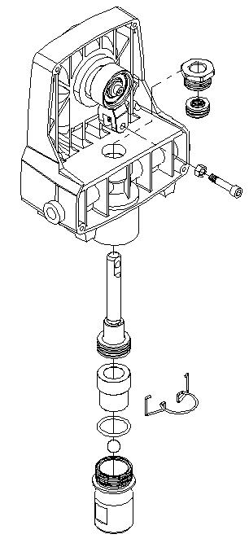
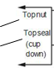
Верхняя гайка

Верхнее уплотнение
Сборка поршня/ уплотнения
Примечание: не пытайтесь снять уплотнения с поршня

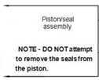

Токарный хомутик

Установочная муфта
Кольцевой уплотнитель
Стальной шар
Корпус клапана

Поиск и устранение неисправностей / техобслуживание
Проблема | Причина | Устранение
- А.Распылитель не запускается. | - Распылитель не включен в сеть.  - Переключатель вкл/выкл установлен в положение ВЫКЛ.  - Распылитель был выключен, когда все еще находился под давлением.  - Нет напряжения от сети.  - Удлинитель поврежден или имеет слишком низкую мощность.  - Перегорел плавкий предохранитель распылителя.  - Проблема с двигателем | - Включите распылитель.  - Поверните переключатель вкл/выкл в положение ВКЛ.  - Поверните ручку регулятора давления на максимальное давление (+) или сбросьте давление, повернув ручку PRIME/SPRAY в положение PRIME.  - Проверьте напряжение источника питания.  - Замените удлинитель.  - Отнесите распылитель в авторизованный сервисный центр.  - Отнесите распылитель в авторизованный сервисный центр.
- В. Распылитель запускается, но не всасывает краску, когда ручка PRIME/SPRAY установлена в положение PRIME | - Пустое ведро краски, или всасывающая трубка не полностью погружена в краску.  - Заблокирован блок всасывания.  - Разболтана всасывающая трубка во входном клапане.  - Заедает входной клапан.  - Заедает выходной клапан.  - Входной клапан носят или повреждают.  - Клапан PRIME/SPRAY включен. | - Долейте краску в ведро или погрузите всасывающую трубку в краску.  - Очистите блок всасывания.  - Очистите соединение трубки и плотно затяните.  - Очистите входной клапан. Входное отверстие может быть заблокировано старой краской. Надавите на шток поршня, чтобы устранить заедание  - Отверстие может быть заблокировано старой краской. Снимите входной клапан. Вставьте ручку или карандаш в корпус, чтобы устранить заедание.  - Замените входной клапан.*  - Отнесите распылитель в авторизованный сервисный центр.
- C.Распылитель всасывает краску, но при нажатии спускового механизма давление падает. | - Изношен распыляющий наконечник.  - Заблокирован фильтр блока всасывания.  - Заблокирован фильтр краскораспылителя.  - Краска слишком тяжелая или грубая.  - Повреждена или изношена сборка входного клапана.  - Разболтана всасывающая трубка. | - Замените распыляющий наконечник на новый. **  - Очистите фильтр блока всасывания.  - Очистите или замените фильтр. Всегда держите под рукой дополнительные фильтры.  - Разбавьте или процедите краску.  - Замените входной клапан.*  - Затяните всасывающую трубку.
- D.Клапан PRIME/SPRAY находится в положении SPRAY и идет поток через возвратную трубку. | - Клапан PRIME/SPRAY грязен или изношен. | - Отнесите распылитель в авторизованный сервисный центр.
- E.Утечки в краскораспылителе | 1. Изношены или грязные внутренние детали краскораспылителя. | 1. Отнесите распылитель в авторизованный сервисный центр.
- F.Утечки блока предохранителя наконечника. | - Наконечник был собран неправильно.  - Изношена шайба. | - Проверьте сборку наконечника и правильно соберите  - Замените шайбу.*
- G.Краскораспылитель не распыляет. | - Заблокирован наконечник распыления или фильтр краскораспылителя.  - Наконечник распыления не находится полностью в положении SPRAY. | - Очистите распыляющий наконечник распыления или фильтр краскораспылителя.  - Поместите наконечник в положение SPRAY.
- H.Пятно краски с хвостами. | - Установлено слишком низкое давление.  - Заблокирован краскораспылитель или всасывающий фильтр.  - Разболтана всасывающая трубка во входном клапане.  - Изношен наконечник.  - Краска слишком густая.  - Потеря давления. | - Увеличьте давление.  - Очистите фильтры.  - Затяните фитинг всасывающей трубки.  - Замените распыляющей наконечник.  - Разбавьте краску.  - См. Причины и Устранение для проблемы C.
* для этих процедур имеются специальные ремонтные комплекты с инструкциями.
** для этой процедуры имеются запчасти.
Ежедневное техобслуживание
Единственная необходимая ежедневная процедура техобслуживание - это полная очистка и смазка установки после использования. Выполните очистку и смазку, как описано в данном руководстве.

Расширенное техобслуживание
Некоторые части насоса в конечном счете изнашиваются и подлежат замене. В перечне ниже указаны доступные ремонтные комплекты и детали, заменяемые каждым комплектом. При этом производительность насоса является единственным надежным индикатором необходимости замены изнашиваемых деталей. См. раздел «Поиск неисправностей» для получения дополнительной информации о том, когда использовать эти комплекты.

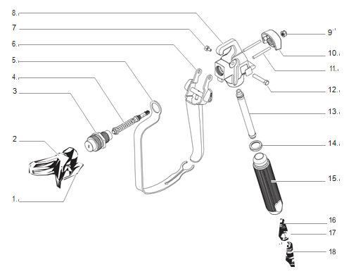
Перечень деталей

№ | Описание | Количество
1) | Распыляющий наконечник, 517 | 1
2) | Сборка предохранителя | 1
3) | Диффузор, 7/8” | 1
4) | Блок пружины клапана | 1
5) | Предохранитель спускового механизма | 1
6) | Сборка спускового механизма | 1
7) | Винт спускового механизма (короткий) | 1
8) | Корпус краскораспылителя | 1
9) | Шестигранная гайка | 1
10) | Стопорный блок | 1
11) | Скользящий штифт | 1
12) | Винт спускового механизма (длинный) | 1
13) | Фильтр, белый | 1
14) | Шайба | 1
15) | Ручка | 1
16) | Пружина | 1
17) | Уплотнительное кольцо | 1
18) | Фитинг | 1



Все письменные и визуальные данные, содержащиеся в данном документе, отражают последнюю информацию о продукте, доступную на момент публикации. Компания HYVST оставляет за собой право на внесение изменений в любое время без уведомления.

YONGKANG OCEAN IMP & EXP CO., LTD.
Адрес: 23 F, Jinsong Mansion, Headquarter Center,
Йонкан-Сити, провинция Чжэцзян, Китай.
Тел.: + 86 579 87172043
Факс: + 86 579 87172042
Http:// www.hyvst.com

